|  |  |  |
| --- | --- | --- |
| Elektronika w eksperymencie fizycznym | | Rok akademicki  2014/2015 |
| Środa 1115-1400  Stanowisko E | Monika Seniut  Dominik Stańczak | Ćwiczenie wykonano w dniu:  4.XII.2014 |
| Ćwiczenie 1 | Charakterystyki układów liniowych |  |

# Cel ćwiczenia

Celem ćwiczenia jest zapoznanie się z właściwościami i metodami opisu liniowych układów elektrycznych i elektronicznych przenoszących sygnały, w szczególności analiza działania różnego rodzaju filtrów w dziedzinie czasu i dziedzinie częstotliwości.

# Schemat układu pomiarowego i wykaz użytych przyrządów

Eksperymenty wykonano przy użyciu płytka prototypowej NI ELVIS II+

Symulacje wykonano przy użyciu programu MultiSIM BLUE 13.0



Rysunek . Filtr górnoprzepustowy



Rysunek . Filtr dolnoprzepustowy



Rysunek . Rzeczywisty dzielnik napięcia - model uwzględniający pojemność układu

**

Rysunek . Rzeczywisty dzielnik napięcia przy wykorzystaniu kompensacji pojemności

Przyjęte oznaczenia na schematach:

* XFG1- generator funkcyjny
* XSC1- oscyloskop
* Cx – szukana pojemność kondensatora, zapewniająca kompensację prądu (Cx≈5,2 nF wyliczone, użyte w doświadczeniu Cx=5,6 nF)

# Podstawowe definicje i zależności

* Filtr to w elektronice układ, który przepuszcza sygnały okresowe o wybranych częstotliwościach, zaś tłumi sygnały o innych częstotliwościach. Do najprostszych przykładów filtrów zaliczamy:
  + Filtry dolnoprzepustowe, przepuszczające sygnały o niskich częstotliwościach, zaś tłumiące te o wysokich częstotliwościach. Mogą one służyć do całkowania sygnałów wejściowych.
  + Filtry górnoprzepustowe, zachowujące się odwrotnie i mogące służyć do różniczkowania sygnałów wejściowych.

Oba rodzaje filtru posiadają parametr zwany częstotliwością graniczną, którą definiujemy jako częstotliwość, przy którym tłumienie sygnału wejściowego osiąga wartość -3dB. Jest to, w liniowej aproksymacji, punkt przecięcia linii prostych rozgraniczających sygnał przepuszczany i tłumiony.

Korzystając ze schematów układów pomiarowych, przedstawionych na rysunkach 1-4 można wyznaczyć transmitancję napięciową dla danych układów, równą

Transmitancję napięciową układów można przedstawić również w zależności od częstotliwości. Na przykład, dla filtru górnoprzepustowego wynosi ona odpowiednio:

Wzór na transmitancję napięciową dla innego rodzaju filtrów wyznacza się analogicznie, korzystając z równań na dzielnik napięcia.

Moduł transmitancji podaje się w jednostkach logarytmicznych (decybelach) na osi rzędnych podając: ze względu na szeroką rozpiętość wzmocnień, która czyni niepraktycznym wykorzystanie liniowej skali. Ze względu na szeroką rozpiętość zakresu częstotliwości na osi odciętych również wykorzystuje się skalę logarytmiczną.

Budując dzielniki napięciowe z pasywnych rezystorów można napotkać na pojawianie się zależności wzmocnienia napięciowego układu od częstotliwości, wynikające z pewnej własnej pojemności rezystorów ujawniającej się dopiero przy dużych częstotliwościach sygnałów wejściowych (układ staje się wtedy efektywnie filtrem dolnoprzepustowym). Problem ten można rozwiązać poprzez umieszczenie w układzie kondensatora o odpowiednio dobranej pojemności, jak na rysunku 4.

# Wyniki pomiarów

|  |  |  |  |  |
| --- | --- | --- | --- | --- |
| Filtr: | Górnoprzepustowy | | Dolnoprzepustowy | |
| f [Hz] | V2p-p [V] | | V2p-p [V] | |
| 100 | 0,51 | | 4,95 | |
| 300 | 1,37 | | 4,87 | |
| 500 | 2,05 | | 4,61 | |
| 700 | 2,73 | | 4,27 | |
| 900 | 3,20 | | 3,88 | |
| 1000 | 3,37 | | 3,71 | |
| 1100 | 3,54 | | 3,50 | |
| 1130 | 3,59 | | 3,37 | |
| 1200 | 3,67 | | 3,14 | |
| 1300 | 3,80 | | 3,16 | |
| 1500 | 4,01 | | 3,05 | |
| 1800 | 4,27 | | 2,90 | |
| 2000 | 4,35 | | 2,77 | |
| 3000 | 4,65 | | 2,43 | |
| 4000 | 4,78 | | 2,34 | |
| 6000 | 4,87 | | 2,13 | |
| 10000 | 4,91 | | 1,02 | |
| 100000 | 4,95 | | 0,51 | |
| Filtr: | | Bez kompensacji | | Z kompensacją |
| f [Hz] | | V2p-p [V] | | V2p-p [V] |
| 10 | | 0,494 | | 0,500 |
| 100 | | 0,494 | |  |
| 300 | | 0,484 | |  |
| 500 | | 0,462 | |  |
| 700 | | 0,436 | |  |
| 900 | | 0,406 | |  |
| 1000 | | 0,393 | | 0,560 |
| 1100 | | 0,376 | |  |
| 1200 | | 0,358 | |  |
| 1250 | | 0,355 | |  |
| 1300 | | 0,346 | |  |
| 1400 | | 0,338 | |  |
| 1800 | | 0,291 | |  |
| 2000 | | 0,269 | |  |
| 5000 | | 0,128 | |  |
| 10000 | | 0,073 | | 0,577 |
| 100000 | | 0,022 | | 0,530 |

Dla wszystkich pomiarów V1p-p, amplituda peak-to-peak napięcia wejściowego, została zmierzona jako .

# Opracowanie wyników pomiarów – filtr górnoprzepustowy

|  |  |  |  |  |  |
| --- | --- | --- | --- | --- | --- |
| Górnoprzepustowy | Dane doświadczalne | | Dane z symulacji | | |
| f [Hz] | V2p-p [V] | 20 log |k| | f [Hz] | V2p-p [V] | 20 log |k| |
| 100 | 0,51 | -19,90 | 100 | 0,44 | -21,20 |
| 300 | 1,37 | -11,38 | 300 | 1,28 | -11,92 |
| 500 | 2,05 | -7,86 | 500 | 2,02 | -7,97 |
| 700 | 2,73 | -5,35 | 800 | 2,90 | -4,85 |
| 900 | 3,20 | -3,98 | 900 | 3,12 | -4,22 |
| 1000 | 3,37 | -3,53 | 1000 | 3,31 | -3,70 |
| 1100 | 3,54 | -3,10 | 1100 | 3,49 | -3,24 |
| 1130 | 3,59 | -3,00 | 1130 | 3,49 | -3,24 |
| 1200 | 3,67 | -2,79 | 1200 | 3,64 | -2,88 |
| 1300 | 3,80 | -2,50 | 1400 | 3,89 | -2,30 |
| 1500 | 4,01 | -2,02 | 1700 | 4,16 | -1,70 |
| 1800 | 4,27 | -1,48 | 2000 | 4,35 | -1,32 |
| 2000 | 4,35 | -1,31 | 2500 | 4,55 | -0,93 |
| 3000 | 4,65 | -0,74 | 3000 | 4,67 | -0,70 |
| 4000 | 4,78 | -0,50 | 10000 | 4,95 | -0,19 |
| 6000 | 4,87 | -0,35 | 11300 | 4,97 | -0,16 |
| 10000 | 4,91 | -0,27 | 50000 | 4,99 | -0,14 |
| 100000 | 4,95 | -0,20 |  |  |  |

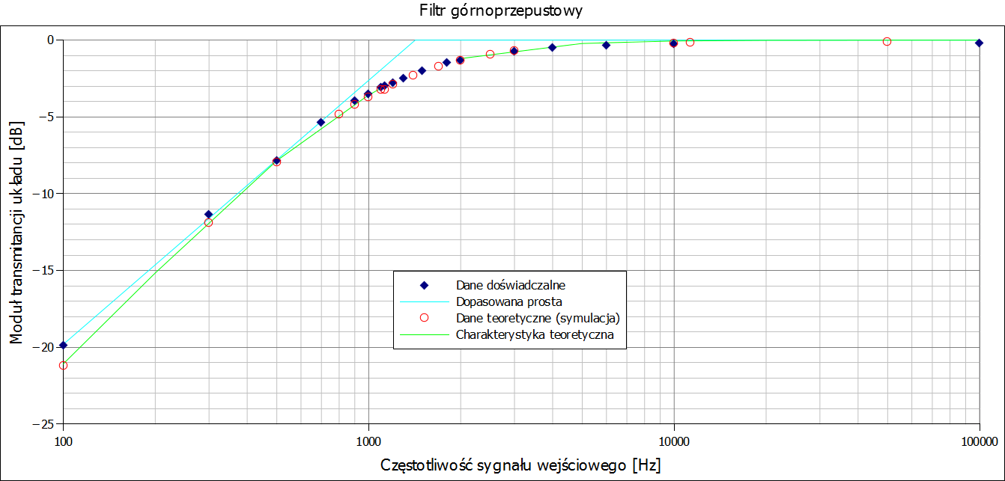

Rysunek . Charakterystyka transmitancyjno-częstotliwościowa dla filtra górnoprzepustowego.

Dopasowana prosta do liniowej części wykresu (czterech punktów o częstotliwościach 100, 300, 700 oraz 900 Hz) ma współczynnik nachylenia .

Poniżej załączono przebiegi napięciowe na wyjściu (zielone) oraz wejściu (niebieskie) układu dla częstotliwości sygnału wejściowego kolejno 113 Hz, , 11300 Hz.

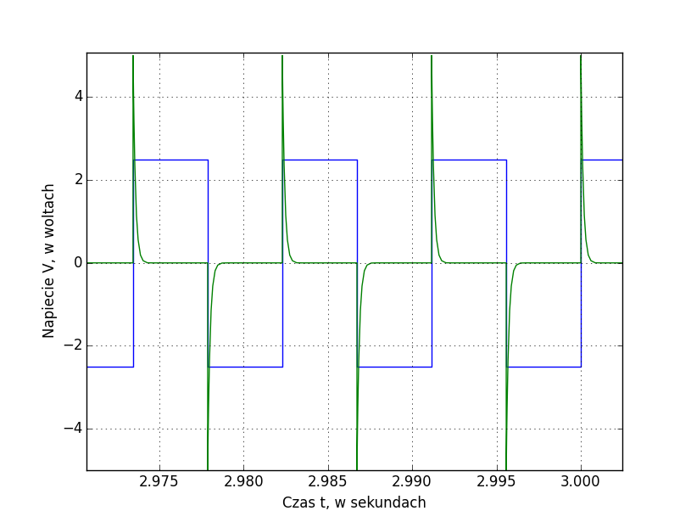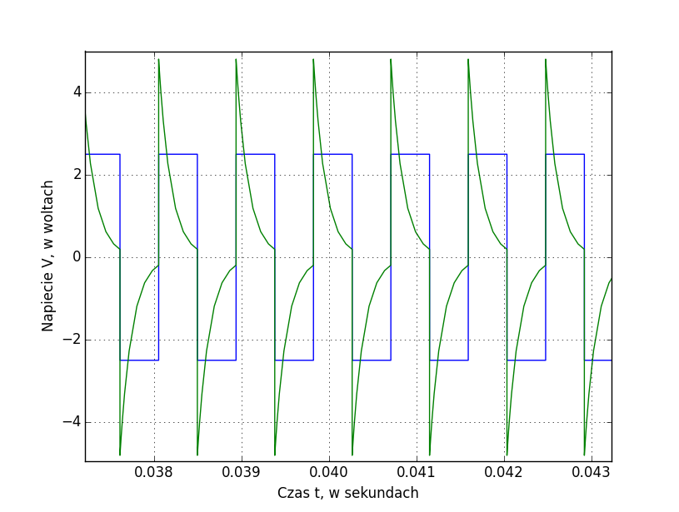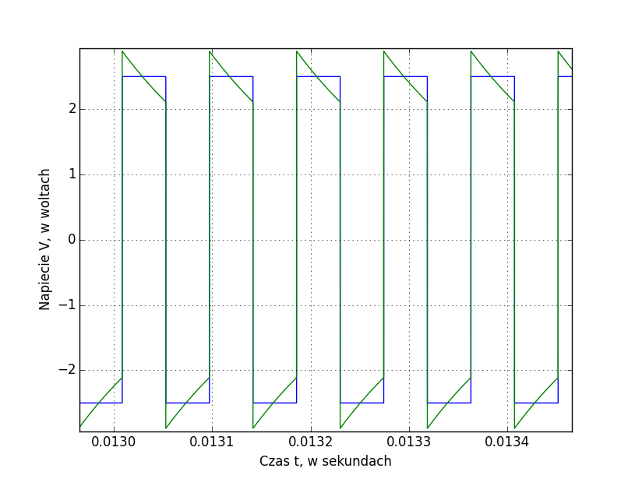

# Opracowanie wyników pomiarów – filtr dolnoprzepustowy

|  |  |  |  |  |
| --- | --- | --- | --- | --- |
| dolnoprzepustowy | Dane doświadczalne | | Dane z symulacji | |
| f [Hz] | V2p-p [V] | 20 log |k| | V2p-p [V] | 20 log |k| |
| 10 | 4,95 | -0,20 | 4,91 | -0,27 |
| 100 | 4,87 | -0,35 | 4,87 | -0,35 |
| 300 | 4,61 | -0,82 | 4,74 | -0,57 |
| 500 | 4,27 | -1,48 | 4,39 | -1,23 |
| 700 | 3,88 | -2,30 | 3,97 | -2,11 |
| 800 | 3,71 | -2,69 | 3,93 | -2,20 |
| 900 | 3,50 | -3,22 | 3,75 | -2,62 |
| 1000 | 3,37 | -3,53 | 3,51 | -3,18 |
| 1050 | 3,14 | -4,14 | 3,36 | -3,57 |
| 1100 | 3,16 | -4,10 | 3,20 | -3,98 |
| 1200 | 3,05 | -4,40 | 3,01 | -4,52 |
| 1300 | 2,90 | -4,83 | 2,94 | -4,72 |
| 1400 | 2,77 | -5,22 | 2,58 | -5,87 |
| 1700 | 2,43 | -6,37 | 2,46 | -6,25 |
| 1800 | 2,34 | -6,70 | 2,26 | -7,01 |
| 2000 | 2,13 | -7,51 | 2,26 | -7,01 |
| 5000 | 1,02 | -13,88 | 1,02 | -13,93 |
| 10000 | 0,51 | -19,90 | 0,53 | -19,61 |

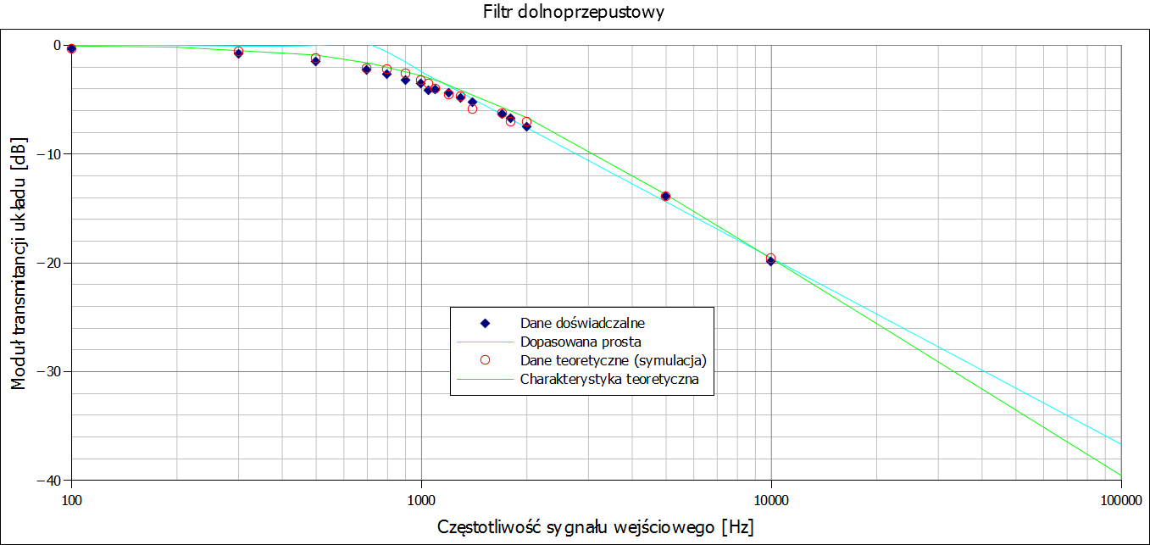

Rysunek . Charakterystyka transmitancyjno-częstotliwościowa dla filtra dolnoprzepustowego.

Dopasowana prosta do liniowej części wykresu (sześciu punktów o częstotliwościach 1400, 1700, 1800, 2000, 5000, 10000 Hz) ma współczynnik nachylenia .

Poniżej załączono przebiegi napięciowe na wyjściu (zielone) oraz wejściu (niebieskie) układu dla częstotliwości sygnału wejściowego kolejno 105 Hz, , 10500 Hz.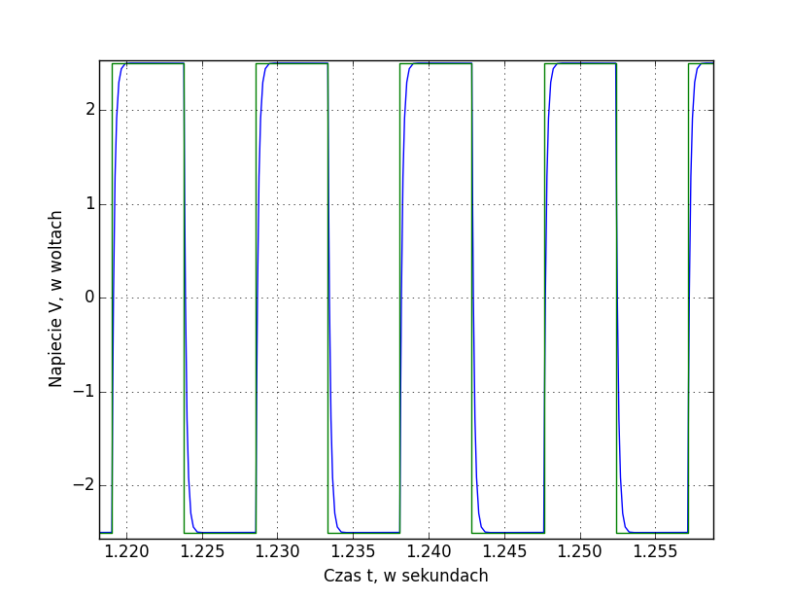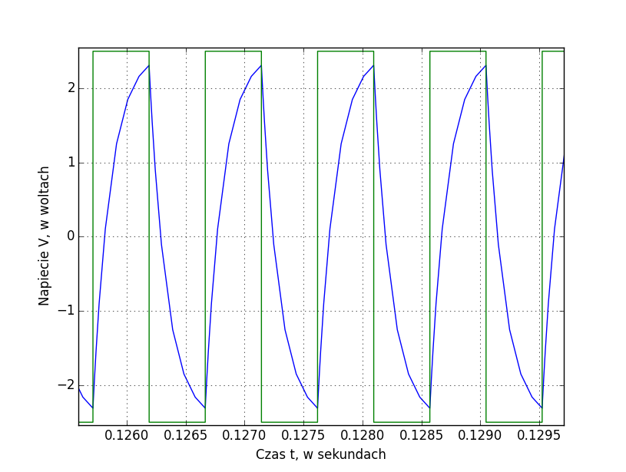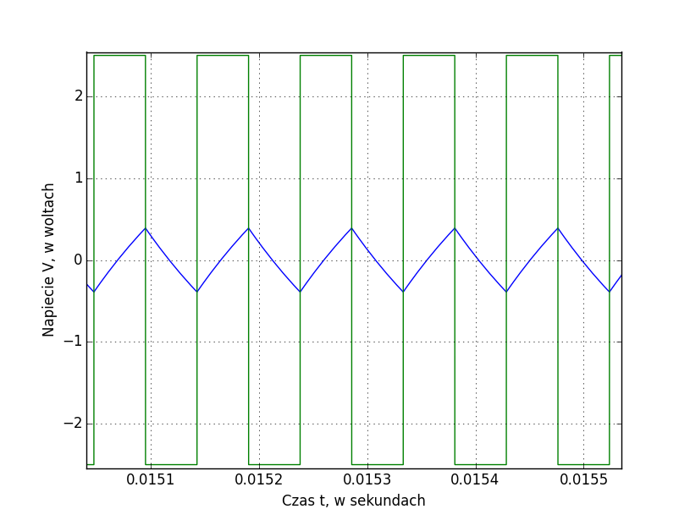

# Opracowanie danych pomiarowych – dzielnik niekompensowany

|  |  |  |  |  |
| --- | --- | --- | --- | --- |
| Bez kompensacji | Dane doświadczalne | | Dane z symulacji | |
| f [Hz] | V2p-p [V] | 20 log |k| | V2p-p [V] | 20 log |k| |
| 10 | 0,494 | -20,21 | 0,49 | -20,28 |
| 100 | 0,494 | -20,21 | 0,49 | -20,28 |
| 300 | 0,484 | -20,39 | 0,48 | -20,47 |
| 500 | 0,462 | -20,80 | 0,46 | -20,93 |
| 700 | 0,436 | -21,30 | 0,44 | -21,24 |
| 900 | 0,406 | -21,92 | 0,40 | -22,03 |
| 1000 | 0,393 | -22,19 | 0,39 | -22,34 |
| 1100 | 0,376 | -22,58 | 0,37 | -22,68 |
| 1200 | 0,358 | -23,01 | 0,36 | -23,04 |
| 1250 | 0,355 | -23,09 | 0,35 | -23,26 |
| 1300 | 0,346 | -23,30 | 0,34 | -23,43 |
| 1400 | 0,338 | -23,52 | 0,33 | -23,84 |
| 1800 | 0,291 | -24,82 | 0,28 | -25,16 |
| 2000 | 0,269 | -25,48 | 0,26 | -25,73 |
| 5000 | 0,128 | -31,93 | 0,12 | -32,39 |
| 10000 | 0,073 | -36,87 | 0,06 | -38,10 |

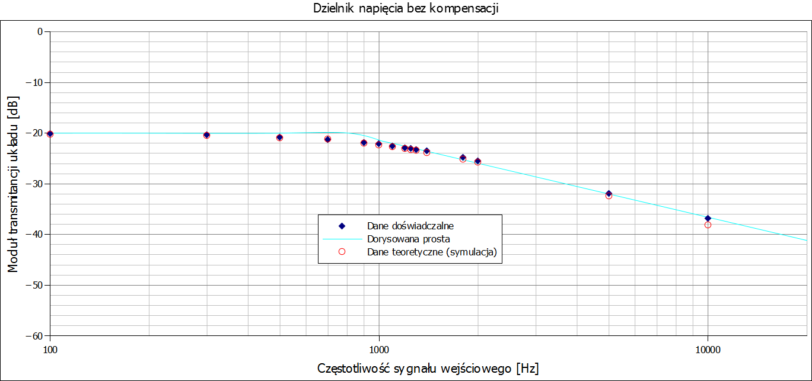

Rysunek . Charakterystyka transmitancyjno-częstotliwościowa dla dzielnika napięciowego bez kompensacji.

Dopasowana prosta do liniowej części wykresu (dziewięciu punktów o częstotliwościach z zakresu 1200-100000 Hz) ma współczynnik nachylenia .

Poniżej załączono przebiegi napięciowe na wyjściu (zielone) oraz wejściu (niebieskie) układu dla częstotliwości sygnału wejściowego kolejno 125 Hz, , 12500 Hz.

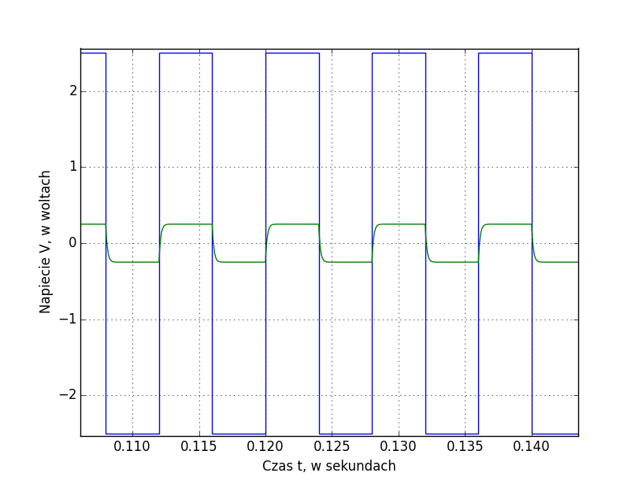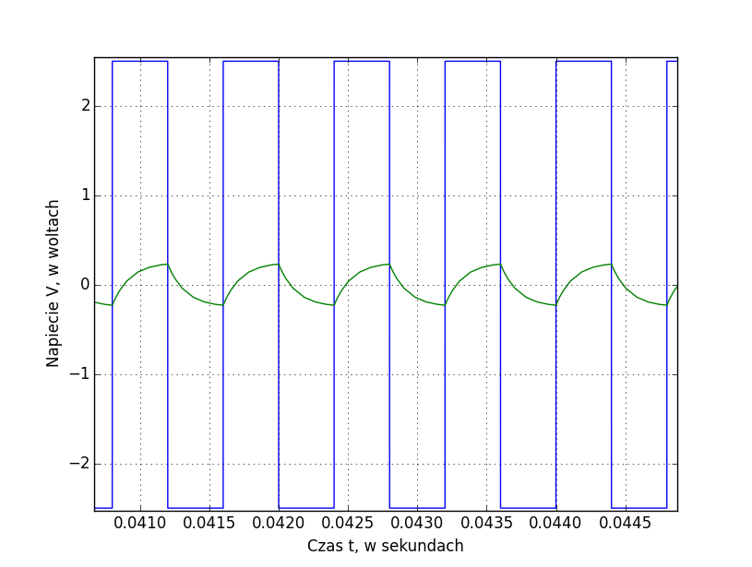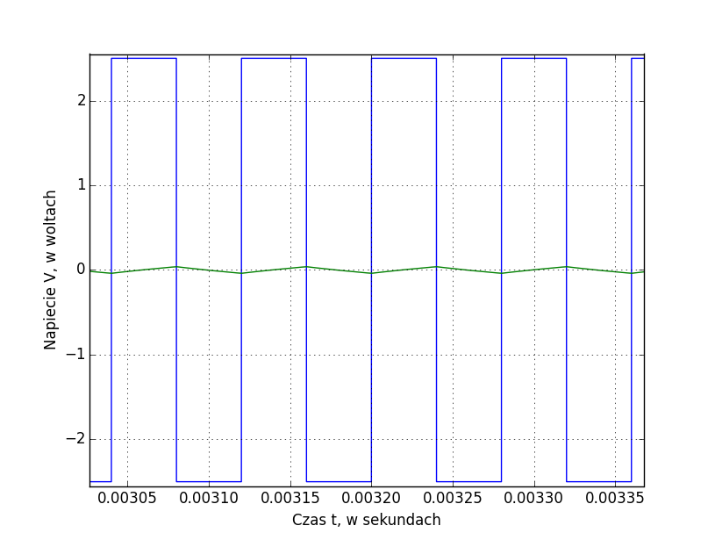

# Opracowanie danych doświadczalnych – dzielnik kompensowany

wyznaczono z warunku:

|  |  |  |  |  |
| --- | --- | --- | --- | --- |
| Z kompensacją | Dane doświadczalne | | Dane z symulacji | |
| f [Hz] | V2p-p [V] | 20 log |k| | V2p-p [V] | 20 log |k| |
| 10 | 0,500 | -20,11 | 0,49 | -20,23 |
| 1000 | 0,560 | -19,12 | 0,51 | -19,97 |
| 10000 | 0,577 | -18,86 | 0,53 | -19,65 |
| 100000 | 0,530 | -19,60 | 0,53 | -19,63 |

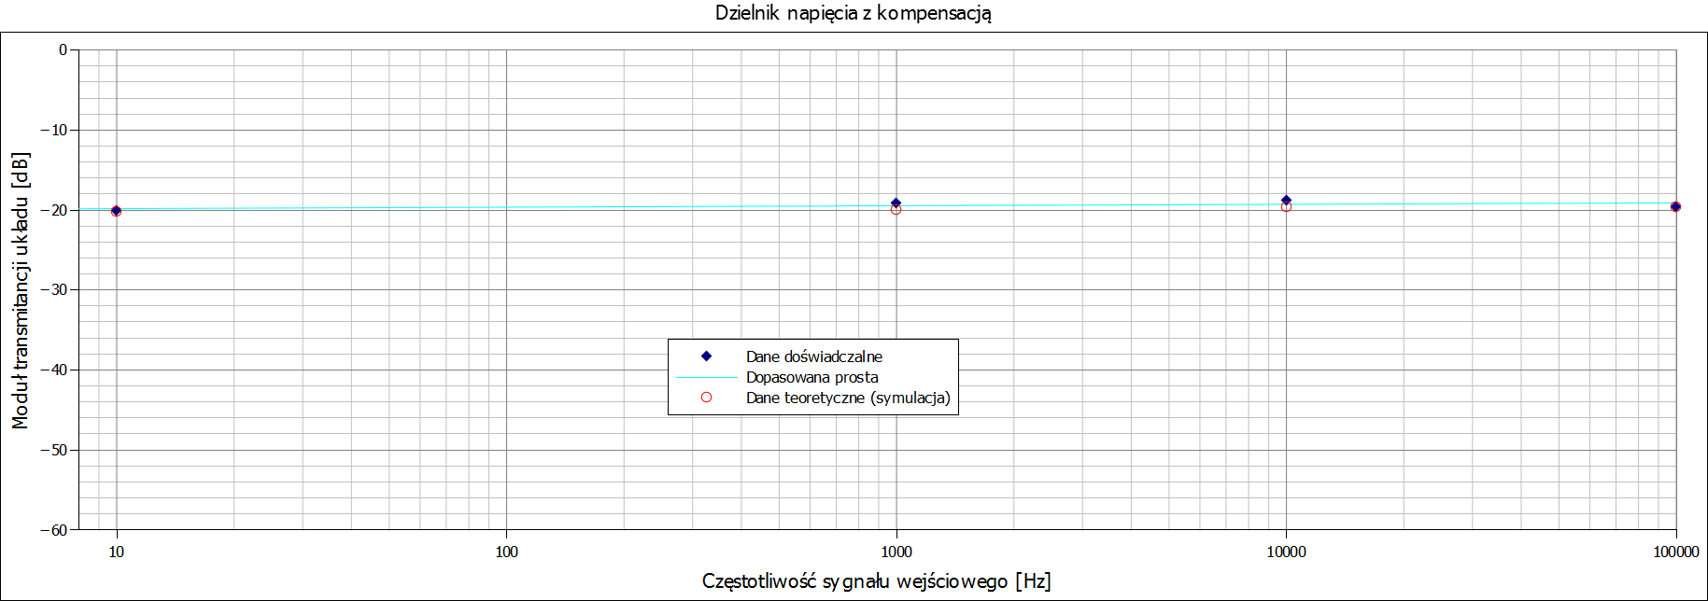

Rysunek . Charakterystyka transmitancyjno-częstotliwościowa dla dzielnika napięciowego skompensowanego.

Prosta dopasowana do wszystkich danych z wykresu (czterech punktów pomiarowych) ma współczynnik nachylenia .

Poniżej załączono przebiegi napięciowe na wyjściu (zielone) oraz wejściu (niebieskie) układu dla częstotliwości sygnału wejściowego kolejno 125 Hz, 1250 Hz, 12500 Hz.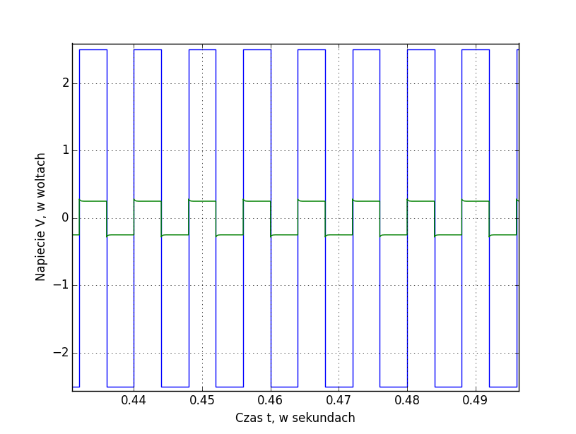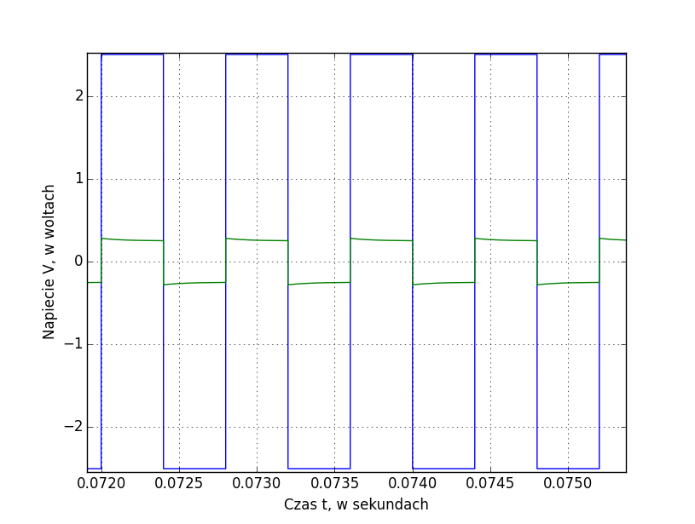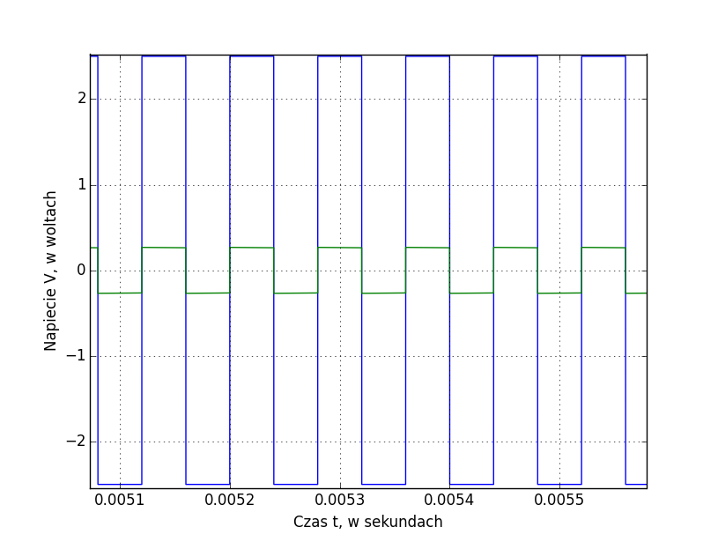

# Dyskusja błędów, oszacowania

Przewidywane wartości nachyleń liniowych części wykresów zależności modułu transmitancji od częstotliwości dla pierwszych dwóch układów we współrzędnych logarytmicznych to . Wartości te nie mieszczą się w zakresach błędów zwracanych przez funkcję LINEST arkusza kalkulacyjnego Gnumeric; może to jednak wynikać z niedokładności przeprowadzonych pomiarów oraz małej ilości punktów pomiarowych, do których dopasowujemy proste.

Sprawdzenie przewidywań teoretycznych przy użyciu funkcji Bode Plotter dla danych układów zwraca dla filtra górnoprzepustowego wzmocnienie dla oraz dla – przyrost dokładnie .

Analogiczne odczytanie wzmocnień dla filtra górnoprzepustowego zwraca dla wzmocnienie , zaś dla - – przyrost , co sugeruje, że dla częstotliwości, przy których przeprowadzono pomiary, wciąż istotne są efekty graniczne związane z niedokładnością asymptotycznej charakterystyki pomijającej nieliniową zależność transmitancji od częstotliwości w rejonie „kolanka” przy częstotliwości granicznej.

Dla dzielnika napięciowego bez kompensacji otrzymujemy podobne wartości: daje wzmocnienie , zaś daje , co daje przyrost .

Przewidywane zerowe nachylenie charakterystyki perfekcyjnie skompensowanego dzielnika napięciowego mieści się w granicach błędów przewidywanego współczynnika. W rzeczywistości, jak pokazuje Bode Plotter, dla układu eksperymentalnego wzmocnienie ma pewien niewielki skok przy częstotliwości granicznej; charakterystyki asymptotyczne są poziomymi prostymi o wzmocnieniach dla niskich i dla wysokich częstotliwości. Jest to spowodowane wykorzystaniem kondensatora , o pojemności różniącej się od obliczonej pojemności . Dla układu z kondensatorem o pojemności Bode Plotter pokazuje jedną poziomą linię prostą o stałym wzmocnieniu .

# Wnioski

Przeprowadzone pomiary potwierdzają poprawność przewidywań teoretycznych dla filtrów górno- i dolnoprzepustowych.

Płytka prototypowa ELVIS, z możliwością jej obsługi przy użyciu komputera, znacznie ułatwia pracę w laboratorium elektroniki.

Kompensacja pojemnościowa okazuje się być bardzo skutecznym narzędziem – jak pokazuje symulacja przeprowadzona w MultiSIMie, pozwala na całkowite wyeliminowanie zależności wzmocnienia od częstotliwości dla dzielnika napięciowego – zależnie od możliwości precyzyjnego dobrania pojemności kondensatora. Jak pokazuje eksperyment, wykorzystanie kondensatora o zbliżonej pojemności również spełnia swoje zadanie – otrzymane skompensowane wzmocnienie jest dość dobrze zbliżone do zamierzonego.